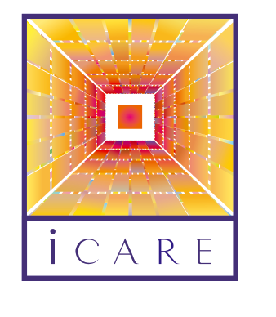


POZVÁNKA

Potravinářská komora ČR,

Federace výrobců potravin, nápojů a zpracovatelů zemědělské produkce

SI VÁS DOVOLUJE POZVAT NA WORKSHOP:

„CHEMICKÁ BEZPEČNOST V PEKÁRENSKÉ VÝROBĚ, LEGISLATIVA, STANDARDY ŘETĚZCŮ,

VÝSTUPY V RÁMCI PROJEKTŮ ICARE A TRUEFOOD“

dne 18. ÚNORA 2008

s mísTem konání:
hotel olympik, Sokolovská 138, praha 8 (sál athéna)

PROGRAM
08:30 – 09:00 | registrace
09:00 – 09:10 | ÚVODNÍ SLOVo  Ing. Miroslav Koberna, CSc., ředitel PK ČR
09:10 – 09:30 | icare  - představení projektu  Šárka Štejnarová, PK ČR, Ing. Jan Pivoňka, TSM/PK ČR
09:30 – 10:05 | icare  - aktuální stav plnění cílů projektu  Christophe Cotillon, vedoucí koordinátor projektu ICARE, ACTIA
10:05 – 10:40 | současný stav a očekávaný vývoj legislativy v pekařské výrobě  Ing. Jindřich Fialka, ředitel odboru potravinářské výroby a legislativy, Mze/  Ing. Martin Štěpánek, vedoucí
10:40 – 11:30 | PROCESNÍ KONTAMINACE & DALŠÍ POTENCIÁLNĚ TOXICKÉ NEBO ANTI-NUTRIČNÍ SLOŽKY PEKÁRENSKÉ VÝROBY  Prof. Ing. Jana Hajšlová, CSc., VŠCHT v Praze
11:30 – 11:40 | DISKUSE & přestávka
11:40 – 12:10 | Nabídka spolupráce v rámci 7. rámcového programu  Christophe Cotillon, ACTIA
12:10 – 12:15 | DISKUZE & závěr I. bloku workshopu
12:15 – 13:15 | OBĚD
13:15 – 13:35 | TRUEFOOD  - Představení projektu,  - Aktuální stav plnění cílů projektu  Šárka Štejnarová, PK ČR, Ing. Jan Pivoňka, TSM/PK ČR
13:35 – 14:30 | PŘEHLED STANDARDŮ PRO POTRAVINÁŘSKÝ PRŮMYSL A JEJICH DOPAD NA VÝROBCE  Ing. Jan Pivoňka, TSM/PK ČR, Doc. Ing. Michal Voldřich, VŠCHT v Praze
14:30 – 14:40 | DISKUZE & přestávka
14:40 – 15:30 | TECHNOLOGIE:  - Aditiva, aromata, pomocné látky v potravinářském průmyslu, normy a pravidla pro jejich používání  Ing. Jan Pivoňka, TSM/PK ČR, Doc. Ing. Michal Voldřich, VŠCHT v Praze
15:30 | DISKUZE, SHRNUTÍ A ZÁVĚR

Organizační pokyny:

Registrace: do 14. února 2008 (k zajištění vstupu do sálu
jmenná registrace v sekretariátu nutná!)

ZPŮSOB REGISTRACE: elektronicky : gajdosova@foodnet.cz

telefonem : + 420 296 411 187 – 192

ÚČASTNICKÝ POPLATEK: NENÍ

Bližší informace s aktuálním programem naleznete na oficiální webové stránce PK ČR: www.foodnet.cz

